关于教师查询课表的通知

各二级学院（部）：

2021-2022学年第一学期课表已初步排定，将于8月25日0时-8月28日23时开放教师查询。教师如对课表有疑义，请于查询日结束前联系所在二级学院（部）。教师正式上课的课表以9月6日0时以后课表为准。

教务处

2021年8月23日

附：教师查询课表方法

一、登录网址：

校内登录：

<http://59.79.122.70/jwgl/admin>

校外登录：

要用VPN登录，登录方式请见图文信息中心发布的说明：https://www.succ.edu.cn/twxx/Home/News/view/xwid/d143074506769c18c0197f0d2e3c65fd

以下进入登录界面（用户名是CJ工号，初始密码身份证后六位）

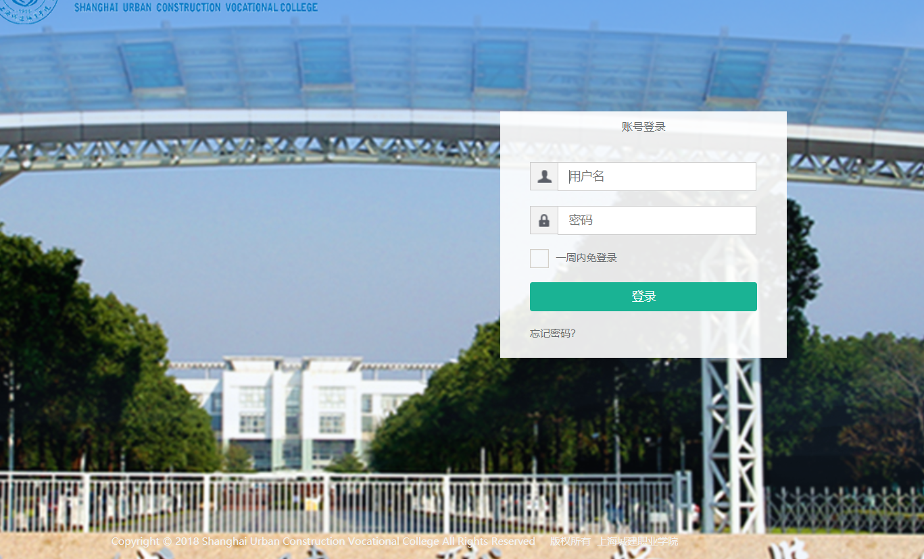

登录门户后，点击教务系统进入教务界面

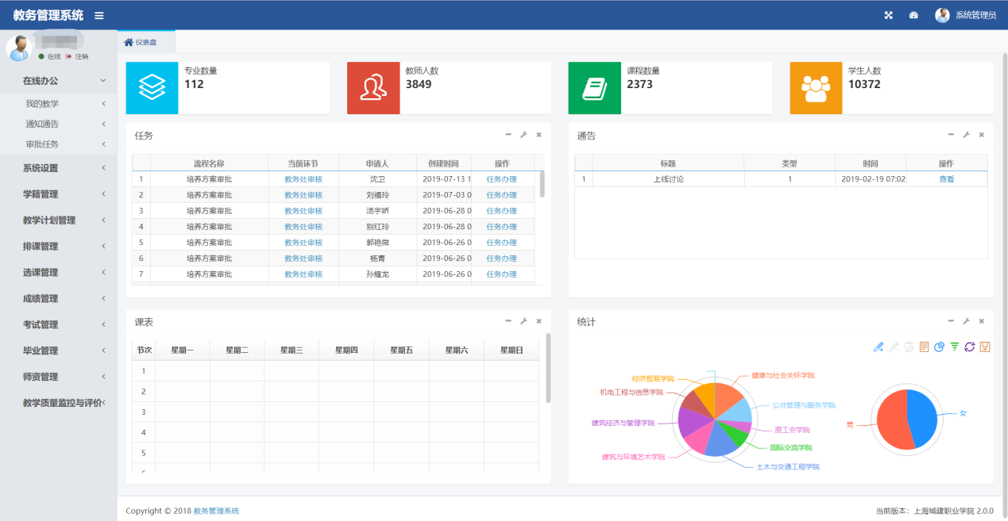

二、进入：

在界面左侧菜单中选择 在线办公>我的教学>课表查询

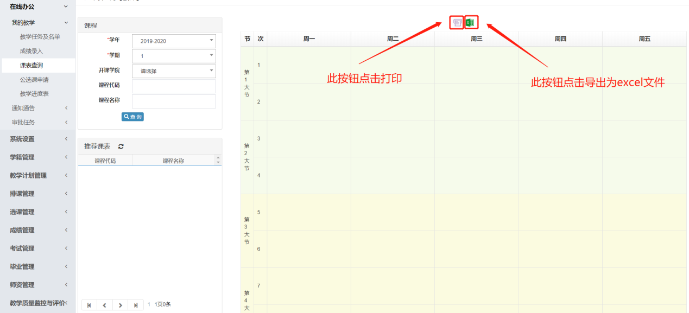

导出的excel暂未设置行高，可以ctrl+a全选后点击格式选择行高设置。

